Читаем детям!
МОРДОВСКИЕ СКАЗКИ.

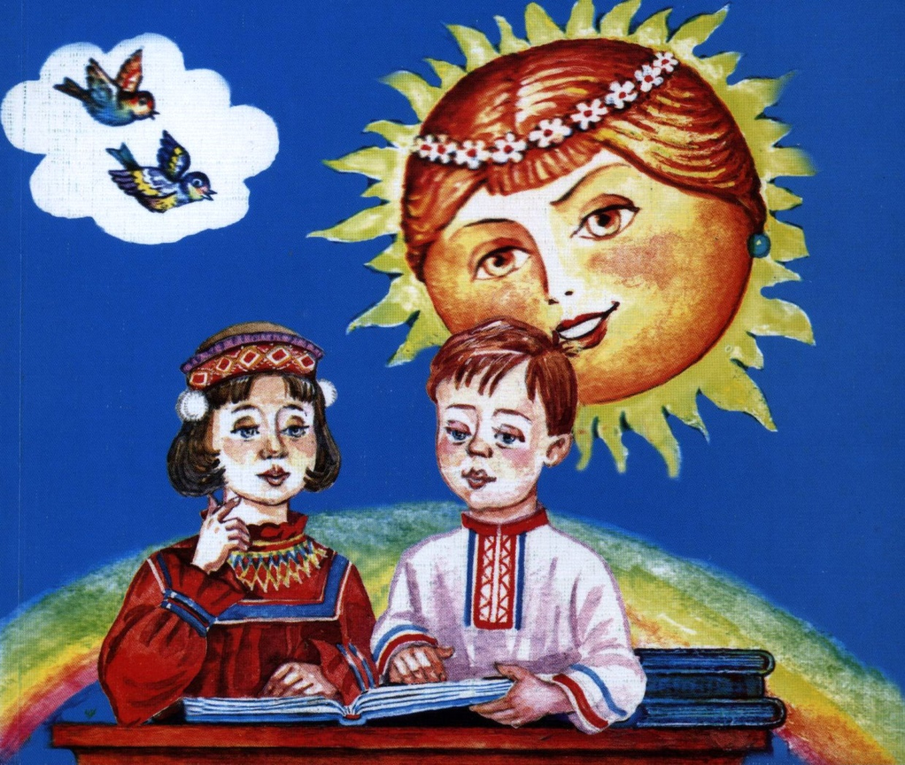

Сказка БЛАГОДАРНЫЙ МЕДВЕДЬ.
Гуляет девочка по лесу, а навстречу медведь, на двух ногах идёт, как человек. Испугалась девочка, хотела убежать, да с места тронуться от страха не может. А медведь подошёл и лапу протягивает. Смотрит девочка, а в лапе заноза. Вытащила она занозу, медведь поклонился и в лес ушёл.
Никто в деревне ей не поверил, и пошла она снова в лес. Подняла глаза, а перед ней медведь. В лапах большой улей с мёдом держит. Положил он перед девочкой улей, опять поклонился и в лес ушёл.
Всей деревней этот мёд ели.

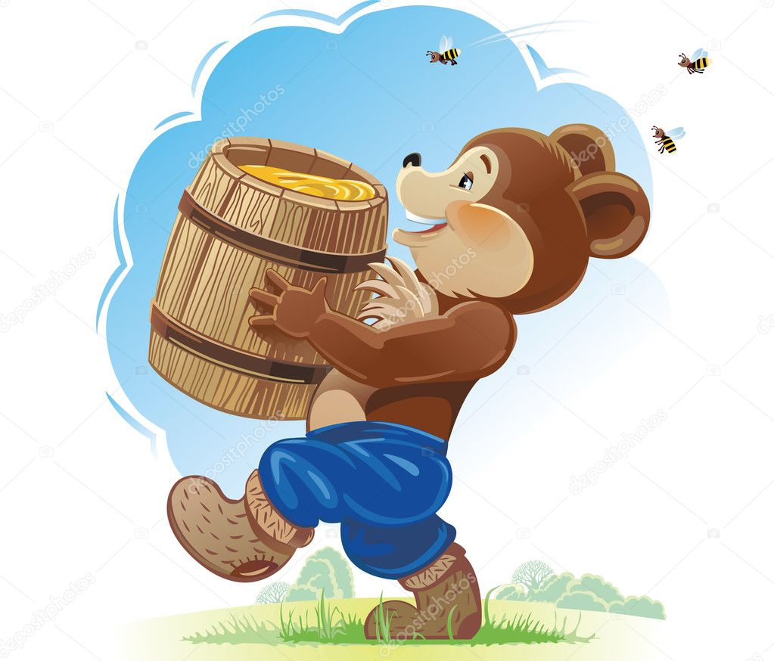

Сказка ПУГЛИВАЯ МЫШЬ.
Упал на мышку жёлудь. Со страха у неё в глазах помутилось, и бросилась она бежать, дороги не разбирая. Навстречу ей крыса.
— Куда торопишься, сестричка?
— Ой, — ответила мышка, — разве не знаешь? Небо падает, на меня кусок свалился. Скоро всех придавит.
— Тогда давай спасаться вместе.
Побежали дальше вдвоём. Навстречу им зайчик.
— Куда торопитесь, сестрички?
— Небо на землю падает, заяц. Один кусок уже свалился, — в один голос ответили крыса и мышь.
— Тогда и я с вами побегу.
Побежали они втроём, с испугу не заметили глубокую яму и свалились в неё. Так и сидят до сих пор в яме. У страха глаза велики.
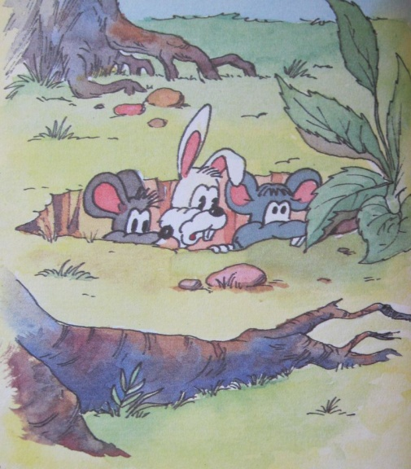

Сказка Свинка.
Собралась свинка со своими двенадцатью поросятами на базар желудей. Смотрит, а навстречу ей идёт волк. Говорит он свинке:
— Свинка, дружок, куда идёшь?
— Иду на базар желудей.
— А меня возьмёшь?
— По дороге широкий овраг, ты через него не перепрыгнешь.
— Ты с двенадцатью поросятами пройдёшь, а я с пустой головой и подавно пройду.
— Пошли, если хочешь, — ответила свинка.
Идут они дальше, а навстречу им идёт козочка.
— Свинка, дружок, куда идёшь с друзьями?
— Идём на базар.
— А меня возьмёте?
— Эх, по дороге большой овраг есть, ты через него не перепрыгнешь.
— Ты с двенадцатью поросятами пройдёшь, а я с пустой головой и подавно пройду.
— Ну, иди и ты.
Идут они дальше, а навстречу им идёт медведь.
— Свинка, дружок, куда идёшь с друзьями?
— Мы идём на базар.
— А меня возьмёте?
— Возьмём, только по дороге овраг широкий есть, ты через него не перепрыгнешь.
— Ты с двенадцатью поросятами пройдёшь, а я с пустой головой подавно пройду.
Идут они дальше, а навстречу им лиса.
— Свинка, дружок, куда идёте?
— На базар желудей.
— А меня возьмёте?
— Пошли, но там широкий овраг есть, ты через него не перепрыгнешь.
— Ты с двенадцатью поросятами пройдёшь, а я с пустой головой и подавно пройду.
Дошли до края того оврага, через который всем перепрыгнуть нужно.
— Ну, волк, прыгай!
Попятился, попятился волк, да как прыгнул и ушёл вниз головой в овраг.
— Теперь ты прыгай, коза!
Попятилась, попятилась коза, да как прыгнула и тоже ушла за волком в овраг.
Медведь и лиса хотели пройти, но тоже в овраг провалились.
Свинка потихоньку прошла через овраг и дошла до базара желудей. Походила она по базару, поела-попила и домой вернулась.
Медведь нашёл в овраге улей, разломал его, хотел мёду поесть. А пчёл много, не может медведь медком полакомиться. Взял он тогда улей и окунул три раза в воде.
Коза спрашивает медведя:
— Медведь, дружок, что ты кушаешь?
— Мёд.
— А нас угостишь?
— Угощу.
Пошёл медведь по оврагу и ещё один улей нашёл.
— Вот я и вам мёд принёс.
Открыл медведь крышку улья, а оттуда вылетели пчёлы и стали всех зверей жалить: и лису, и волка, и медведя. Стали все прыгать в воду, но пчёлы и в воде жалили им носы.
Рассердился медведь, взял улей и наполнил его водой. Пчёлы погибли, а он сломал улей и накормил всех мёдом.
Наелись все досыта, стало весело зверям. А потом спать легли. Одна козочка спать не хотела. Посмотрела она в улей и нашла в нём немного мёда. «Как бы над медведем подшутить?», — подумала козочка. Наскребла она из улья остаток мёда и намазала под хвостом у медведя. Прилетели пчёлы, учуяли запах мёда и налетели на него. Прыгнул медведь спросонок и от злости стал других зверей на части рвать. Разорвал всех и один в овраге остался.

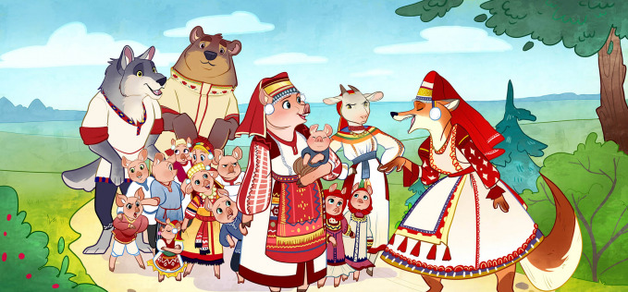

Сказка Яраска.
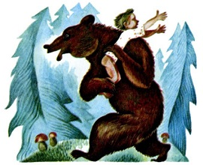

Яраска родился черный-черный, как смола. Посадила его мать в колодец и говорит:
— Сиди тут, пока не побелеешь.
Яраска сидит в колодце день, второй…
Каждое утро мать к нему приходит, заглядывает в колодец и спрашивает:
— Яраска-сыночек.
Яраска-крошечка,
Побелел ты или нет?
А Яраска отвечает:
— Побелел я, матушка.
Только до щиколоток.
На второй день отвечает:
— Побелел я, матушка.
Только до колен.
На третий день:
Побелел я, матушка,
Только до пояса.
Услышал медведь, как мать с Яраской разговаривает, и задумал выманить Яраску из колодца и съесть. Пришел он рано утром к колодцу и говорит:
— Яраска — сыночек.
Яраска-крошечка,
Побелел ты или нет?
Грубый голос у медведя. Яраска сразу догадался, что не матушка к нему пришла. Отвечает Яраска:
Ты — не матушка,
Ты — не батюшка.
Ты — шатун-медведь,
У тебя толстый язык.
Пошел медведь в кузницу, чтобы отковал кузнец язык потоньше. Наутро приходит к колодцу и спрашивает:
— Яраска-сыночек,
Яраска-крошечка.
Побелел ты или нет?
А Яраска отвечает:
Ты — не матушка,
Ты — не батюшка.
Ты — шатун-медведь,
У тебя длинный язык.
Медведь — опять в кузницу. Заказал язык покороче. Возвратился к колодцу и спрашивает:
— Яраска-сыночек,
Яраска — крошечка.
Побелел ты или нет?
Подумал Яраска, что мать пришла. И отвечает:
Побелел я, матушка.
До самой шеи.
Медведь говорит:
— Яраска-сыночек,
Яраска-крошечка,
Посиди еше денек —
Побелеешь до темечка,
Вкусным станешь.
Завтра я приду,
На веревке тебя вытащу
И съем!
Прошел день, прошла ночь.
Рано утром приходит медведь с веревкой к колодцу и спрашивает:
— Яраска-сыночек,
Яраска-крошечка,
Побелел ты или нет?
Яраска думал что это материн голос и отвечает:
— Побелел я, матушка.
До самого темечка.
Спустил медведь веревку в колодец, на конце веревки петля. Яраска уцепился за петлю, медведь его вытащил и поволок в лес. Но недалеко ушел. Увидели люди, что медведь мальчика несет, прибежали кто с палкой, кто со скалкой, а кто с длинной дубиной. Отбили Яраску. И отвели его домой к матушке.
